Para realizar esta práctica he querido montar un servidor web en una Raspberry PI 4 (es el modelo que adquirí), y con una sd de 64GB

Lo primero es instalar el SO (Raspbian) el cual es una distribución de Linux optimizada para Raspberry, utilizando el programa oficial “Imager”

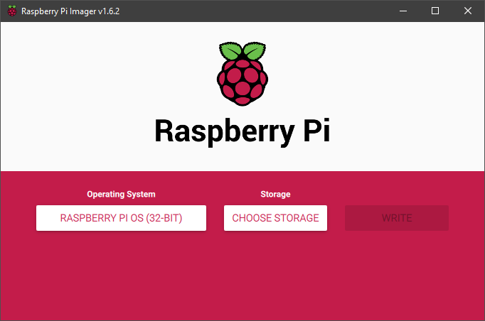

La instalación es muy sencilla, simplemente es escoger el SO que queremos y la tarjeta SD, antes de esto hay que configurar algunos pasos:

Activar conexiones SSH ya que va a hacer falta porque en mi caso (en ese momento) no disponía del cable de salida de video (micro-HDMI) por tanto utilicé el programa VNC Viewer para poder acceder a la interfaz gráfica de la Raspberry (a partir de ahora la llamare Pi4)

Configurar la WIFI para que sea visible desde nuestro ordenador

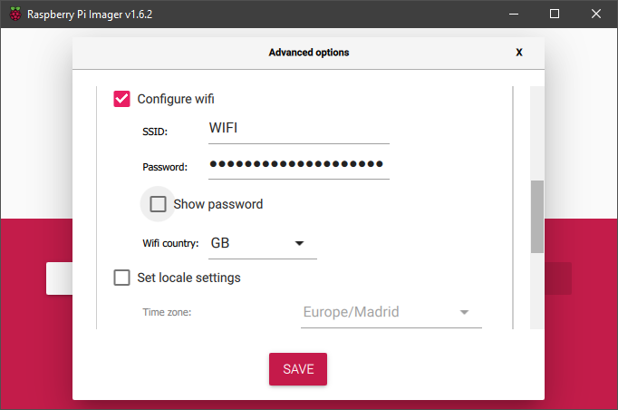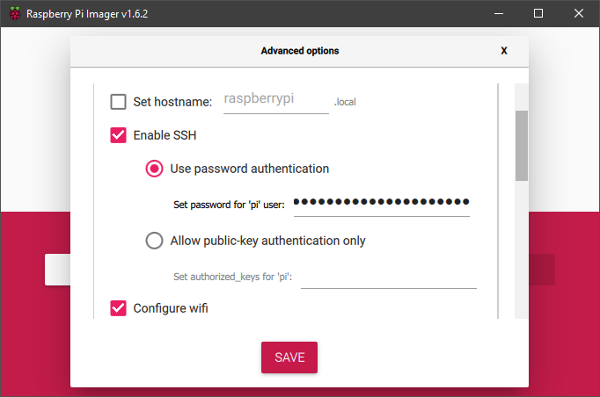

IMG2 IMG3

Una vez instalado el SO, introducimos la SD en nuestra PI4 y la encendemos.

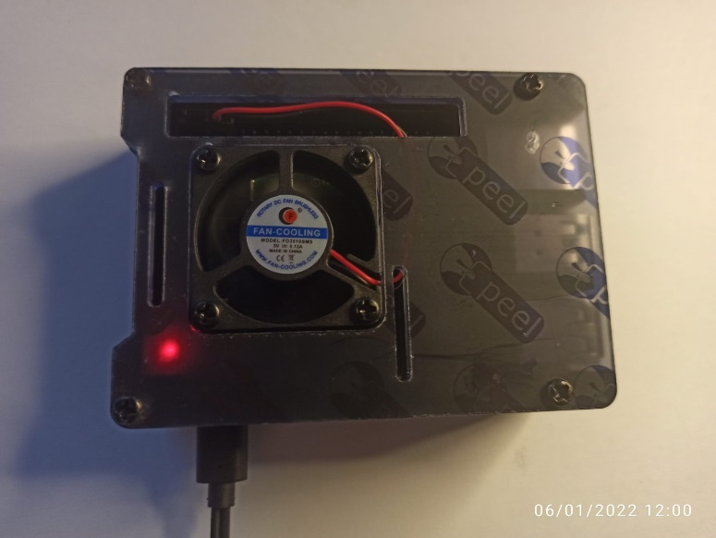

Para configurar la PI4 necesitamos acceder a su IPv4, para ello desde la cmd de Windows hacemos ping con el parámetro -4 para forzar el uso de IPv4

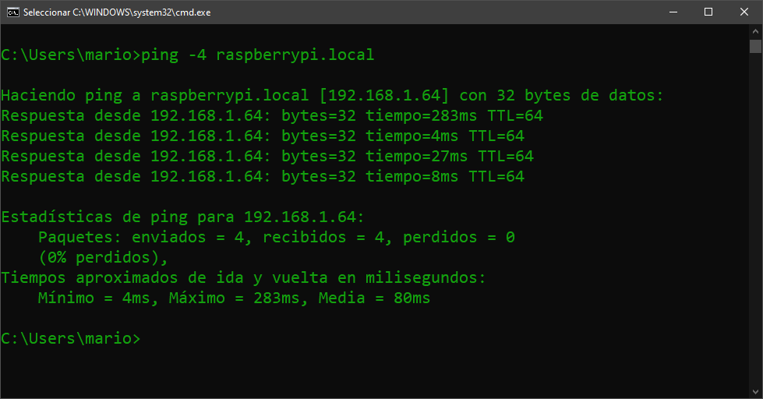

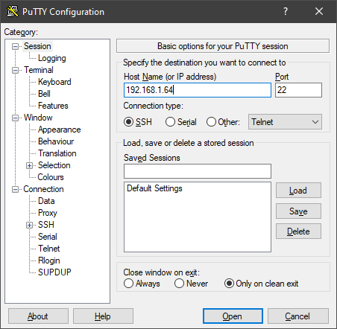Una vez que tenemos la IPv4 de la PI4, con el programa Putty accederemos a la consola de comandos remotamente.

Con la clave introducida en la IMG2 haremos log in para utilizar la consola de comandos

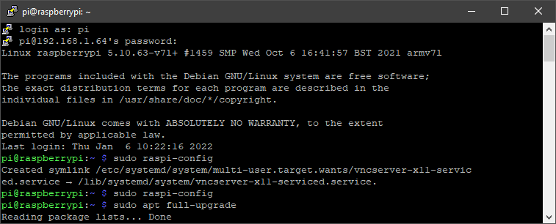

sudo raspi-config nos ofrece una gran cantidad de opciones de configuración de la raspberry, deberemos activar en la opción de interfaz, el apartado de VNC

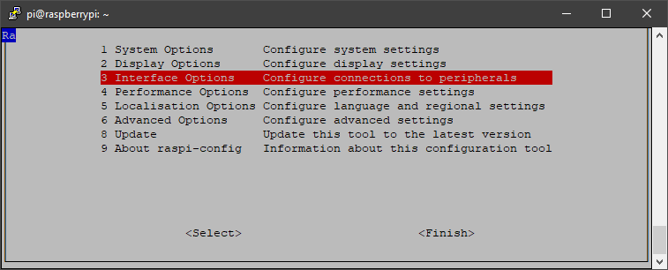

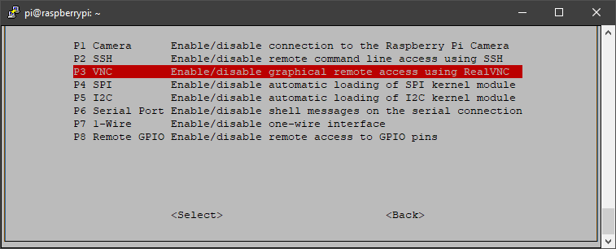

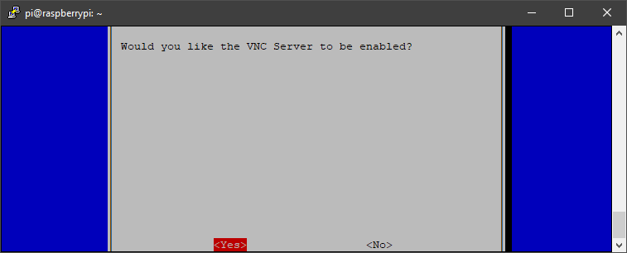

Una vez activado, pasamos al programa VNC Viewer

En VNC nos pedirán la IPv4 (que obtuvimos anteriormente) y la contraseña que pusimos en Imager

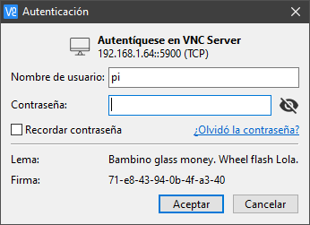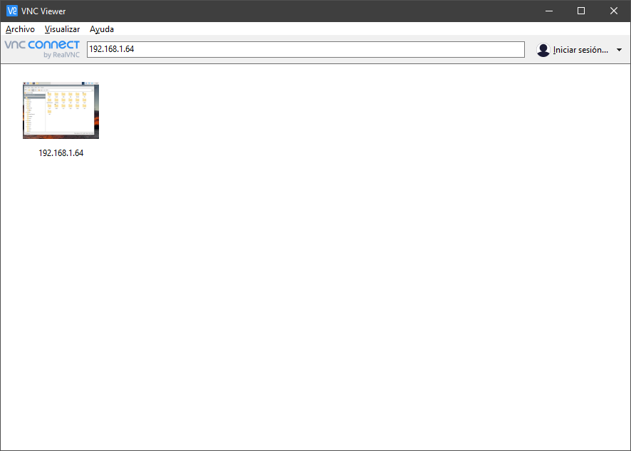

Con las credenciales, habremos entrado a nuestra PI4

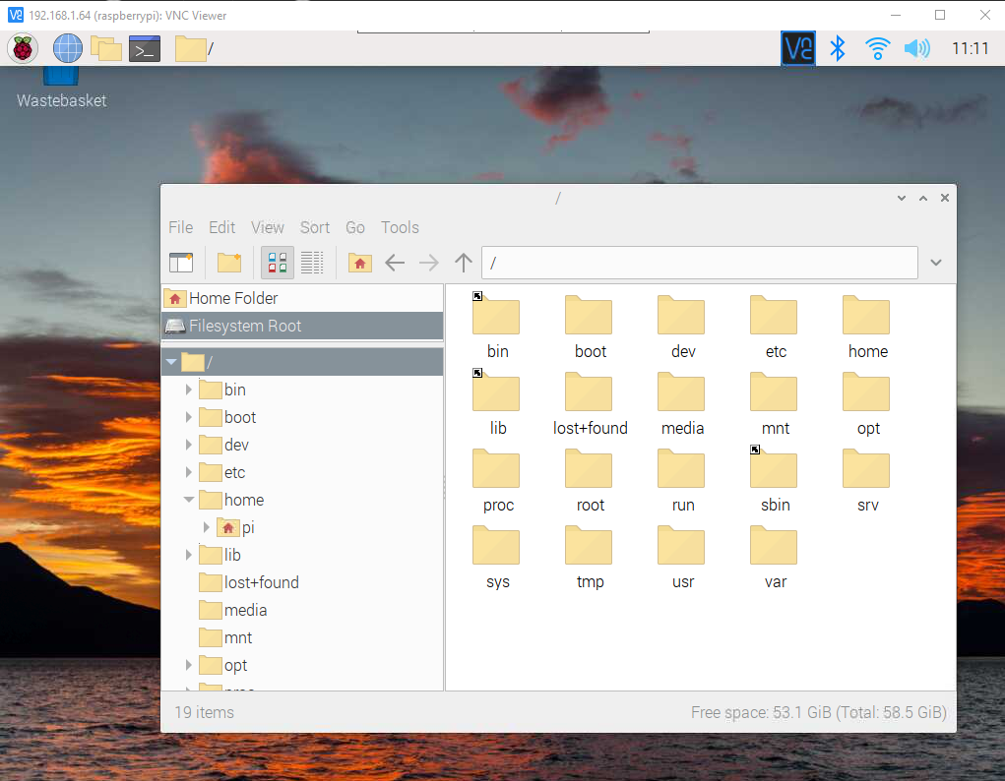

Todo este proceso ha sido necesario ya que no dispongo de los cables necesarios (aún) para conectar la PI4 a un monitor ya que la entrada de salida es por micro-HDMI y no tenía ninguno disponible en ese momento

Una vez terminada la instalación del SO de la PI4 procedo a instalar una plataforma LAMP por ser, personalmente, mi favorita entre todas las posibles, si por mi fuera utilizaría Windows como sistema operativo, pero aun no existe una versión para la Raspberry PI4

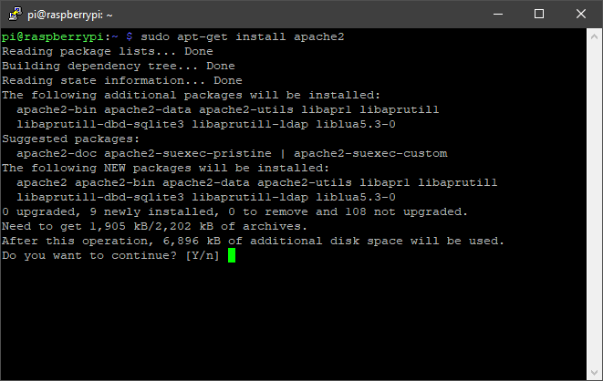

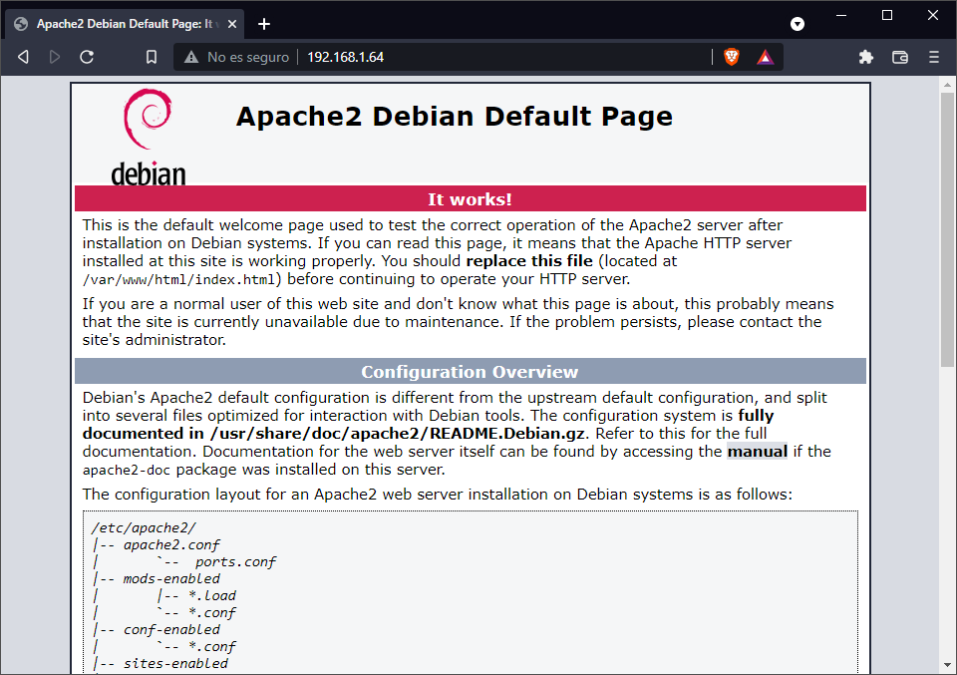

Instalacion mariadb

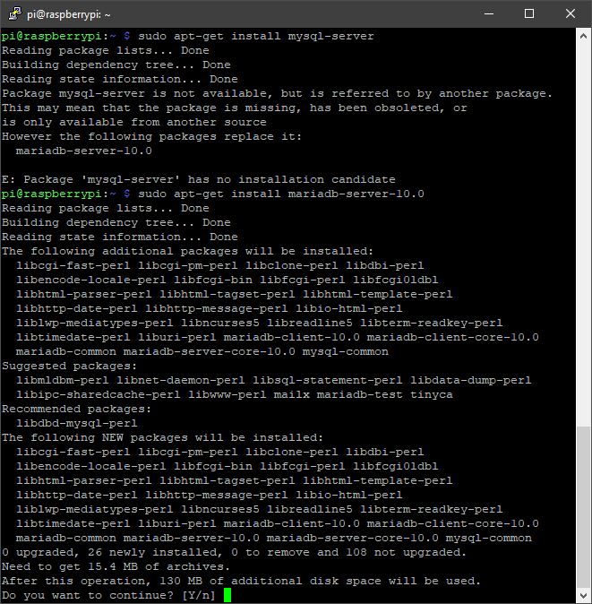

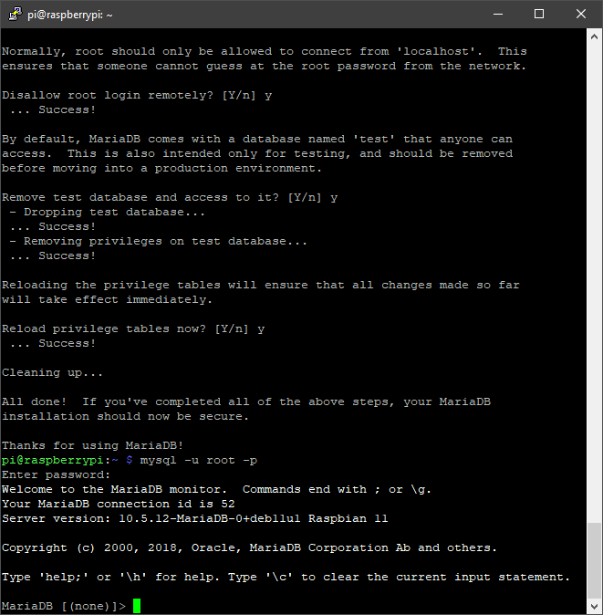

Para trabajar con los archivos de la web que vamos a crear utilizaremos el programa WinSCP

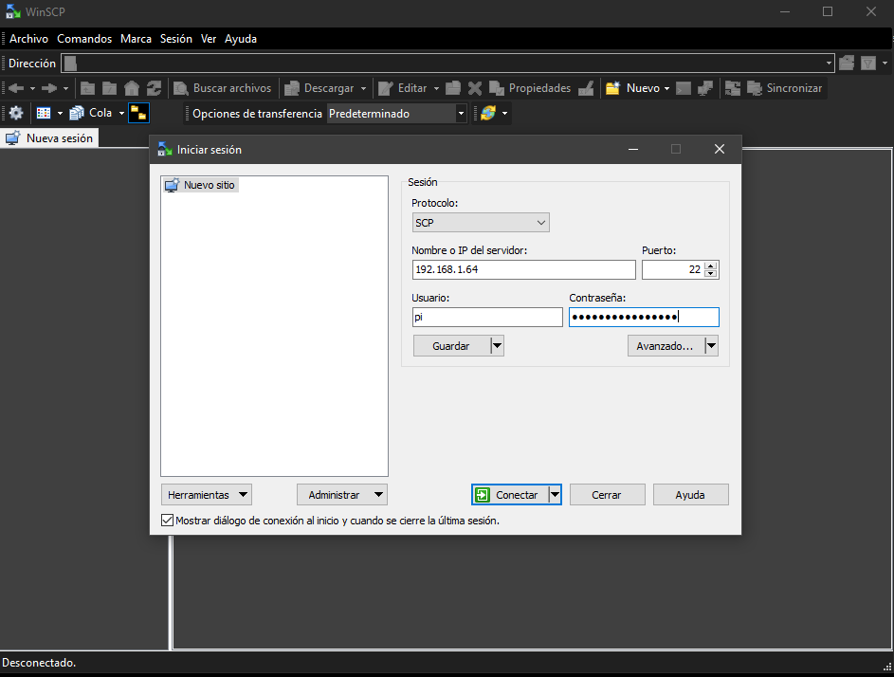

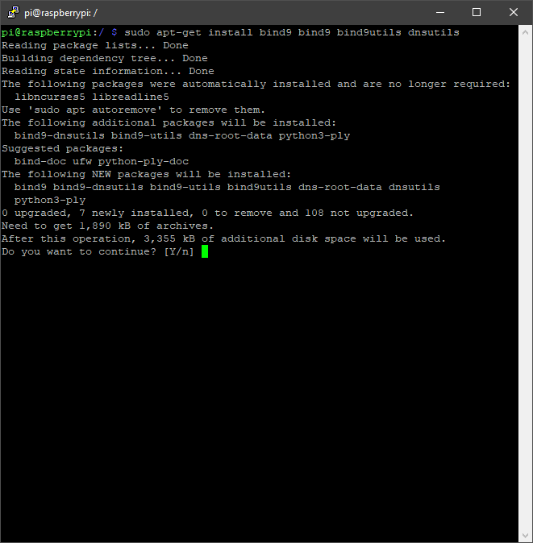

BIBLIOGRAFÍA Y FUENTES

Documentación: <https://www.raspberrypi.com/documentation/>

Imager: <https://www.raspberrypi.com/software/>

VNC Viewer: <https://www.realvnc.com/es/connect/download/viewer/windows/>

Putty: <https://www.putty.org/>

Modelo: <https://www.raspberrypi.com/products/raspberry-pi-4-model-b/>

Caja: <https://www.amazon.es/Bruphny-Raspberry-Ventilador-Micro-HDMI-HDMI-Micro/dp/B07WN3CHGH/ref=sr_1_28?__mk_es_ES=%C3%85M%C3%85%C5%BD%C3%95%C3%91&crid=3R605BKOFJUQD&keywords=caja+raspberry&qid=1641468034&sprefix=caja+raspberry%2Caps%2C187&sr=8-28>